1，输入命令ip addr查看网卡ip信息，结果显示网卡eno16777736没有ip地址。
ip addr
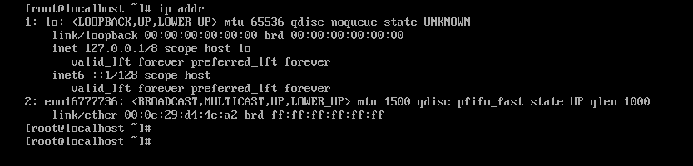

2，输入命令去/etc/sysconfig/network-scripts目录中查看网卡ip信息的配置文件名。
ls /etc/sysconfig/network-scripts

3，查看ifcfg-eno16777736文件内容。此时，ONBOOT=no，修改成ONBOOT=yes，设置成开机启动，然后 通过命令reboot重启CentOS。
cat /etc/sysconfig/network-scripts/ifcfg-eno16777736 //查看
vi /etc/sysconfig/network-scripts/ifcfg-eno16777736 //修改
vi编辑下，按下键盘a键进行插入，修改操作。保存，退出等操作查看常用命令文档。
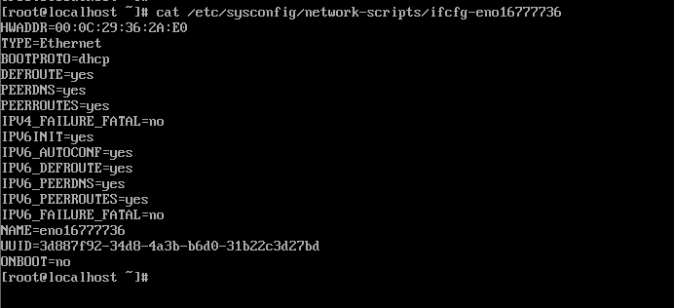
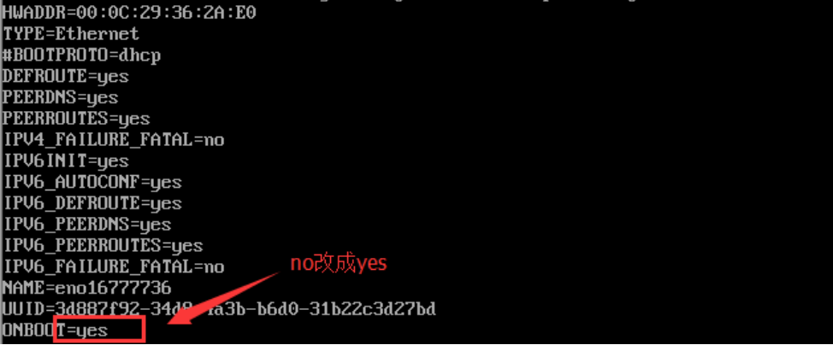

4，重启后输入命令ip addr查看网卡信息，此时网卡eno16777736的ip地址为192.168.72.129。
ip addr
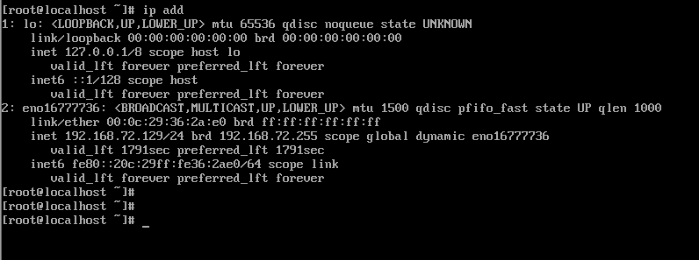

5，设置固定IP
为了便于今后的远程连接，修改ifcfg-eno16777736文件设定固定ip。输入以下参数，再用#将BOOTPROTO=dhcp注释(BOOTPROTO自动获取ip)。
vi /etc/sysconfig/network-scripts/ifcfg-eno16777736
IPADDR0=192.168.72.130 -----ip地址，根据实际ip地址
PREFIX0=24
GATEWAY0=192.168.72.1 -----网关，根据实际网关
DNS1=192.168.72.1 -----DNS，根据实际DNS
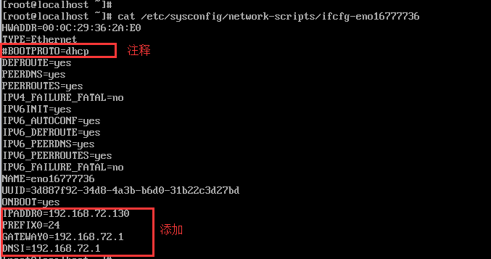

6，命令用于重新启动网络服务。
/etc/init.d/network restart 或 service network restart


